广东省肇庆监狱安全生产文化标识
项目合同

项目名称：广东省肇庆监狱安全生产文化标识
项目合同
甲 方：广东省肇庆监狱
乙 方：
签订地点： 广东省肇庆
签约时间： 2025 年 月 日

- 项目一览表
采购内容 | 数量 | 合同服务期限 | 合同金额
广东省肇庆监狱安全生产文化标识项目 | 1项 | 自合同签订之日起到货物质保期（1年）结束 | 人民币 元
- 项目概况
- 本项目是广东省肇庆监狱安全生产文化标识项目，需要按甲方需求制作安全生产文化标识共5件，并以整体运输方式配置至甲方指定位置进行安装，文化标识安装方式以甲方现场情况为准（详细清单见附件）。
- 本项目采购内容详见《安全生产文化标识项目价格清单》，结算单价为：单价最高限价*（1-成交下浮率），合同价格包含运输、安装等相关费用。
- 供应形式及交货时间
- 完成合同签订后，乙方必须在30个工作日内安排专人到甲方指定地点完成本项目。
- 安装时间：按照甲方工作时间安排进行安装，安装期间服从甲方现场管理要求。
- 商务要求
  - 包装和运输
- 乙方应提供运至交付地点所需要的包装，包装应符合经济、牢固、美观的要求，采取防潮、防晒、防锈、防振及防止其它损坏的必要措施，以防止货物在运转中损坏或变质。
- 包装必须要符合相关法律、法规的要求，包括与环境、职业健康和安全有关的法律、法规标准。
- 运输包装应根据产品的特点及国家相关标准标注有相应的运输标志。
- 乙方负责将定制完工货物整体运输，卸载到甲方指定地点并安装，甲方不提供场地进行标识主体组装。
  - 售后服务
- 质保期
- 质量保修范围：由于材料、工艺等问题而导致的产品功能失效、性能下降等缺陷(属于自然力或战争等不可抗拒力、人为因素等造成的除外)。
- 质保期为1年，质保期自货物最终验收合格之日起算，质保期内乙方对所供货物实行包修、包换、包退、包维护保养。
- 对甲方的服务通知，乙方在接报后1小时内响应，4小时内到达现场，48小时内处理完毕。若在48小时内仍未能有效解决，乙方须免费提供同档次的货物予甲方临时使用，临时使用期不得超过7个日历日。如乙方未在规定时间内响应或处理完毕，甲方有权自行采购同档次的货物应急解决，因此产生的费用应由乙方全额承担，并且甲方有权要求乙方按处理天数每天支付合同金额的 1‰作为违约金。
- 安装与调试
- 合同货物安装
① 乙方负责合同货物的安装，一切费用由乙方负责。
② 乙方安装时须对各安装场地内的其他货物、设施有良好保护措施。
- 运作程序
- 乙方送货前应提前通知甲方，以便甲方做好接收验货工作；如遇甲方有特殊原因须改期收货时，应及时通知乙方推迟送货。
- 乙方经核实订单后，如某些商品或规格市场上已经不再生产、流通导致无货可供的，应提前两天以书面形式告知甲方，并提供有效的断货证明材料。乙方需保证提供不低于同类型产品质量及价格的新货品种类。
- 因乙方声称某些商品或规格等市场不再生产、供应流通，无法供应、但又不能提供有效证明材料时，甲方有权自行采购同等质量的货物，由此造成的经济损失和责任均由乙方承担，并承担违约责任。
- 验收方法
- 甲方检查验收时，发现有下列情形的，应当拒收：
- 未经甲方同意，乙方擅自变更商品名称或品牌、产地、规格、型号等商品实质内容的；
- 货物不符合规格、重(含)量、标准等验收要求的；
- 外包装上无产地、品牌等商品必备标识的；
- 乙方提供或夹带、附送假冒伪劣、变质商品的；
- 甲方在收取货两天内发现货物不合格的，有权退货。乙方应当在接到甲方通知后的 3 个工作日内重新提供符合要求的货品。若乙方未在上述期限内重新提供符合要求的货品，甲方有权自行采购同档次的货物，因此产生的费用由乙方承担，并且甲方有权要求乙方支付违约金，甲方有权要求乙方按超出处理天数每天支付合同金额的 1‰作为违约金。
- 质量保证
- 乙方所送商品品牌及型号必须按照本项目需求书提供。
- 乙方不得供应或夹带、附送假冒伪劣、变质商品，有标注生产日期的货物，生产日期应在供货日前3个月内。
- 乙方所送商品必须符合国家质量标准。双方对质量有争议，如需将货物送至具有资质的质量检测机构检测的，若检测结果合格，检测费用由甲方支付。若检测结果不合格，则检测费用由乙方支付。甲方将该批次货物退货，乙方重新配送合格物资外，乙方还需缴纳该批次货物金额的30%作为违约金予甲方。
- 乙方在合同履行中，有任何违约事项的，甲方应记录在案，以作下次供应商参与竞价时的信誉考察及评标因素。
- 价格原则
价格原则：合同签订后，不作价格调整。
- 违约责任
- 合同签订后，有下列情形的，视作违约：
- 未经甲方同意，乙方擅自变更商品名称或品牌、产地、规格、型号等实质内容的，扣罚履约保证金20%；
- 交货时，乙方仍未提供该商品已经断货的有效的证明材料的，扣罚履约保证金5%；
- 收货时发现商品短少的，乙方未按时补充的，扣罚履约保证金10%；
- 乙方提供或夹带、附送假冒伪劣、变质商品的，扣罚履约保证金50%；
- 乙方不按计划送货的(不可抗力除外)扣罚履约保证金10%；
- 甲方退货后，乙方必须在三日内补齐退货的商品，未补齐时扣罚履约保证金10%。
- 乙方以获取不当利益为目的或以降低供货质量等手段，给予甲方工作人员好处费、赠送物品，向甲方工作人员行贿等损害甲方利益行为的，扣罚履约保证金20%。
- 履约保证金和违约金计算
- 合同签订后10个工作日内，乙方须将合同总金额的5%的履约保证金支付至甲方指定账户。如乙方逾期未足额支付履约保证金的，甲方有权单方面立即解除本合同，如因此造成甲方重新竞价等损失的，甲方保留追究权利。在甲方完成项目验收工作30日内，甲方一次性无息退还履约保证金。如发生违约，甲方可从履约保证金中扣除，乙方应在5个工作日内补齐扣罚部分履约保证金。
- 依法应由甲方享有的原商品的附赠品(商品标注为准)，乙方拒不返还的，扣罚履约保证金10%；
- 乙方私自变更商品名称或品牌、产地、规格、型号等实质内容的，扣罚履约保证金20%；
- 乙方提供或夹带、附送假冒伪劣、变质商品的，扣罚履约保证金50%；
- 如在合同执行期间因乙方违约导致履约保证金部分扣除，乙方须在五个工作日内将扣除的履约保证金补齐。
- 如在合同执行期间因乙方违约导致履约保证金部分扣除，乙方须在五个工作日内将扣除的履约保证金补齐。如乙方未在规定时间内补足履约保证金，甲方有权从乙方的货款中直接扣除相应金额，若货款不足以扣除，甲方有权要求乙方按逾期天数每天支付合同金额的 1‰作为违约金。
- 合同期内，如乙方累计扣罚履约保证金达到200%（含200%）以上（即合同金额10%）的违约行为，甲方有权立即单方解除本合同，并要求乙方按合同总价款的10%支付违约金。
- 货款结算及付款
- 货物包装、运输、发票、税等费用由乙方负担。
- 项目完成验收后结算，甲方在收到发票后15个工作日内以银行转账方式进行一次性支付。如甲方逾期付款，每逾期一天，甲方应向乙方支付合同金额的 1‰作为违约金，但乙方应确保所提供的发票等结算文件符合甲方的要求，否则甲方有权相应顺延付款时间且不承担违约责任。
- 付款方式：采用银行转账、银行汇付（含电汇）等方式。
- 其他
- 未经甲方书面同意，乙方不得擅自转让部分或全部合同项下义务。
- 争议解决方式：因履行本合同产生的纠纷，双方应友好协商解决，协商不成的，任何一方均有权向甲方所在地人民法院诉讼解决。
- 本合同一式肆份，甲、乙双方各执贰份，均具有同等法律效力。
- 本合同自甲、乙双方授权代表签名盖章之日起生效。

甲方：广东省肇庆监狱（盖章）
法定代表人（委托代理人）：
电话：0758-3173218/0758-3173778
地址：广东省肇庆市四会市城中街道城北社区汶塘路1号
邮编：526000
纳税人识别号：114400004565334621
开户银行：建设银行广东省肇庆市四会支行
账号：4405170720109443788
乙方： （盖章）
法定代表人（委托代理人）：
电话：
地址：

邮编：
纳税人识别号：
开户银行：

账号：

附件：安全生产文化标识项目价格清单
安全生产文化标识项目价格清单
序号 | 项目类型 | 规格及参数 | 单位 | 数量 | 结算单价（元） | 小计（元） | 备注
1 | 标识A款 | 1、规格为：长573X254CM=14.55平方；  2、主体及标题字材质均为不锈钢烤漆工艺；  3、整体为警察蓝+白色+橙色汽车漆面，适当配色，硬度2H以上；  4、款式为立体造型，双面效果，分层工艺，主体含主题图型；  5、展示内容为：安全生产文化的宣传内容（见备注），户外防水防晒，彩色精美效果；  6、配立体金属缕空花格，金属切割拼接成型；  7、配不锈钢金属安装辅件；  8、景观效果、造型美观；  9、成品运输至指定位置，底座固定安装，成品与安装平面距离不高于1CM；  10、底座宽度不低于40cm。 | 个/组 | 1 |  |  | 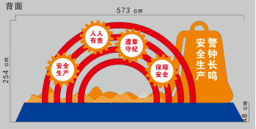  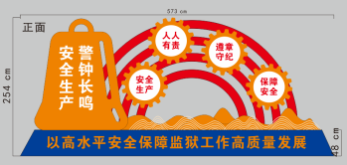
2 | 标识B款 | 1、规格为：长538X高258CM=13.88平方；  2、主体及标题字材质均为不锈钢烤漆工艺；  3、整体为大红色+警察蓝+白色汽车漆面，适当配色，硬度2H以上；  4、款式为立体造型，双面效果，分层工艺，主体含主题图型；  5、展示内容为：安全生产文化的宣传内容（见备注），户外防水防晒，彩色精美效果；  6、配立体金属缕空花格，金属切割拼接成型；  7、配不锈钢金属安装辅件；  8、景观效果、造型美观；  9、成品运输至指定位置，底座固定安装，成品与安装平面距离不高于1CM；  10、底座宽度不低于40cm。 | 个/组 | 1 |  |  | 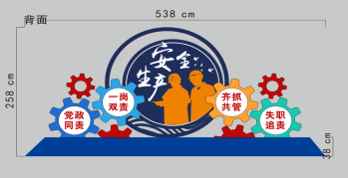  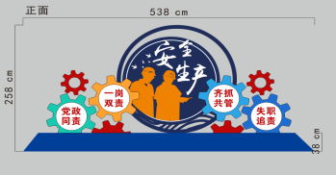
3 | 标识C款 | 1、规格为：长618X234CM=14.46平方；  2、主体及标题字材质均为不锈钢烤漆工艺。；  3、整体为警察蓝+白色汽车漆面，适当配色，硬度2H以上；  4、款式为立体造型，分层工艺，主体含主题图型、；  5、展示内容为：安全生产文化的宣传内容（见备注），户外防水防晒，彩色精美效果；  6、配立体金属缕空花格，金属切割拼接成型；  7、配不锈钢金属安装辅件；  8、景观效果、造型美观；  9、成品运输至指定位置，底座固定安装，成品与安装平面距离不高于1CM ；  10、底座宽度不低于40cm。 | 个/组 | 1 |  |  | 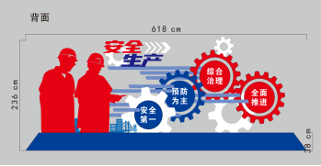  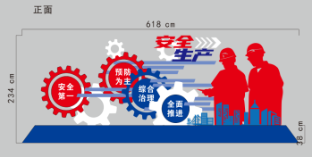
4 | 标识D款 | 1、规格为：长531X233CM=12.37平方；  2、主体及标题字材质均为不锈钢烤漆工艺；  3、整体为大红色+警察蓝+白色汽车漆面，适当配色，硬度2H以上；  4、款式为立体造型，分层工艺，主体含主题图型；  5、展示内容为：安全生产文化的宣传内容（见备注），户外防水防晒，彩色精美效果；  6、配立体金属缕空花格，金属切割拼接成型；  7、配不锈钢金属安装辅件；  8、景观效果、造型美观；  9、成品运输至指定位置，底座固定安装，成品与安装平面距离不高于1CM ；  10、底座宽度不低于40cm。 | 个/组 | 1 |  |  | 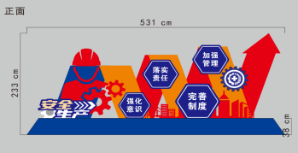  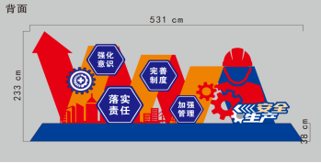
5 | 标识E款 | 1、规格为：长449X261CM=11.72平方；  2、主体及标题字材质均为不锈钢烤漆工艺；  3、整体为警察蓝+白色+橙色汽车漆面，适当配色，硬度2H以上；  4、款式为立体造型，分层工艺，主体含主题图型；  5、展示内容为：安全生产文化的宣传内容（见备注），户外防水防晒，彩色精美效果；  6、配立体金属缕空花格，金属切割拼接成型；  7、配不锈钢金属安装辅件；  8、景观效果、造型美观；  9、成品运输至指定位置，底座固定安装，成品与安装平面距离不高于1CM ；  10、底座宽度不低于40cm。 | 个/组 | 1 |  |  | 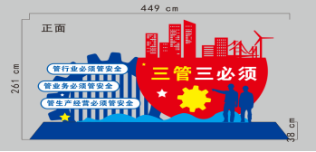  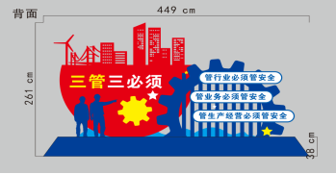
6 | 含税总价 |  |  |  |  |  | /

